Lab 1.1 . Install Flutter and Dart SDK
Task 1: Run the program and record the results.
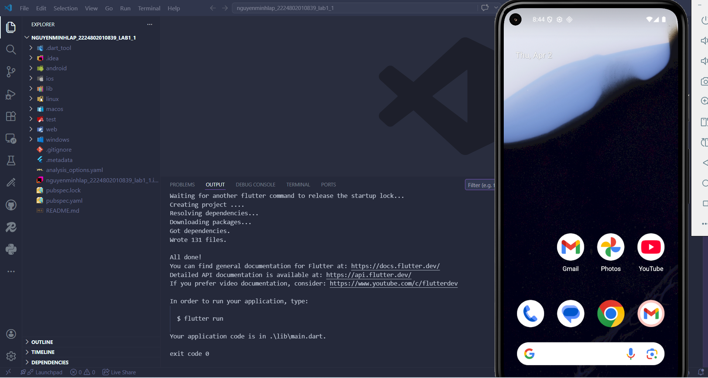
Lab 1.2. Write a simple Dart program
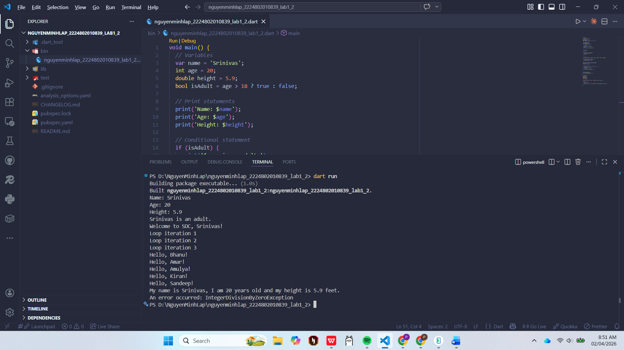

Cấu trúc khá giống Java, nhưng cú pháp ngắn gọn hơn, ở chỗ:
- Hàm main:
Dart không cần tạo class Main và không cần public static, chỉ cần void main().
- Khai báo biến:
Dart có thể dùng var để tự suy luận kiểu dữ liệu, trong khi Java phải khai báo rõ kiểu.
- In ra màn hình:
Dart dùng print() đơn giản hơn so với System.out.println() trong Java.
- Hàm (function):
Dart không cần dùng static, có thể khai báo trực tiếp void functionName().
- Class và Constructor:
Dart hỗ trợ viết constructor rất ngắn (Person(this.name, ...)), còn Java phải gán từng thuộc tính trong constructor.
Tuy nhiên, 2 ngôn ngữ này cũng có điểm giống nhau:
- Đều là ngôn ngữ hướng đối tượng (OOP)
- Đều có class và object
- Đều sử dụng if-else cho rẽ nhánh
- Đều có vòng lặp (for, while)
- Đều hỗ trợ hàm (function/method)
- Đều có xử lý ngoại lệ (try-catch)
- Cú pháp tổng thể khá tương đồng, dễ chuyển đổi giữa hai ngôn ngữ
Lab 1.3. Explore various Flutter widgets
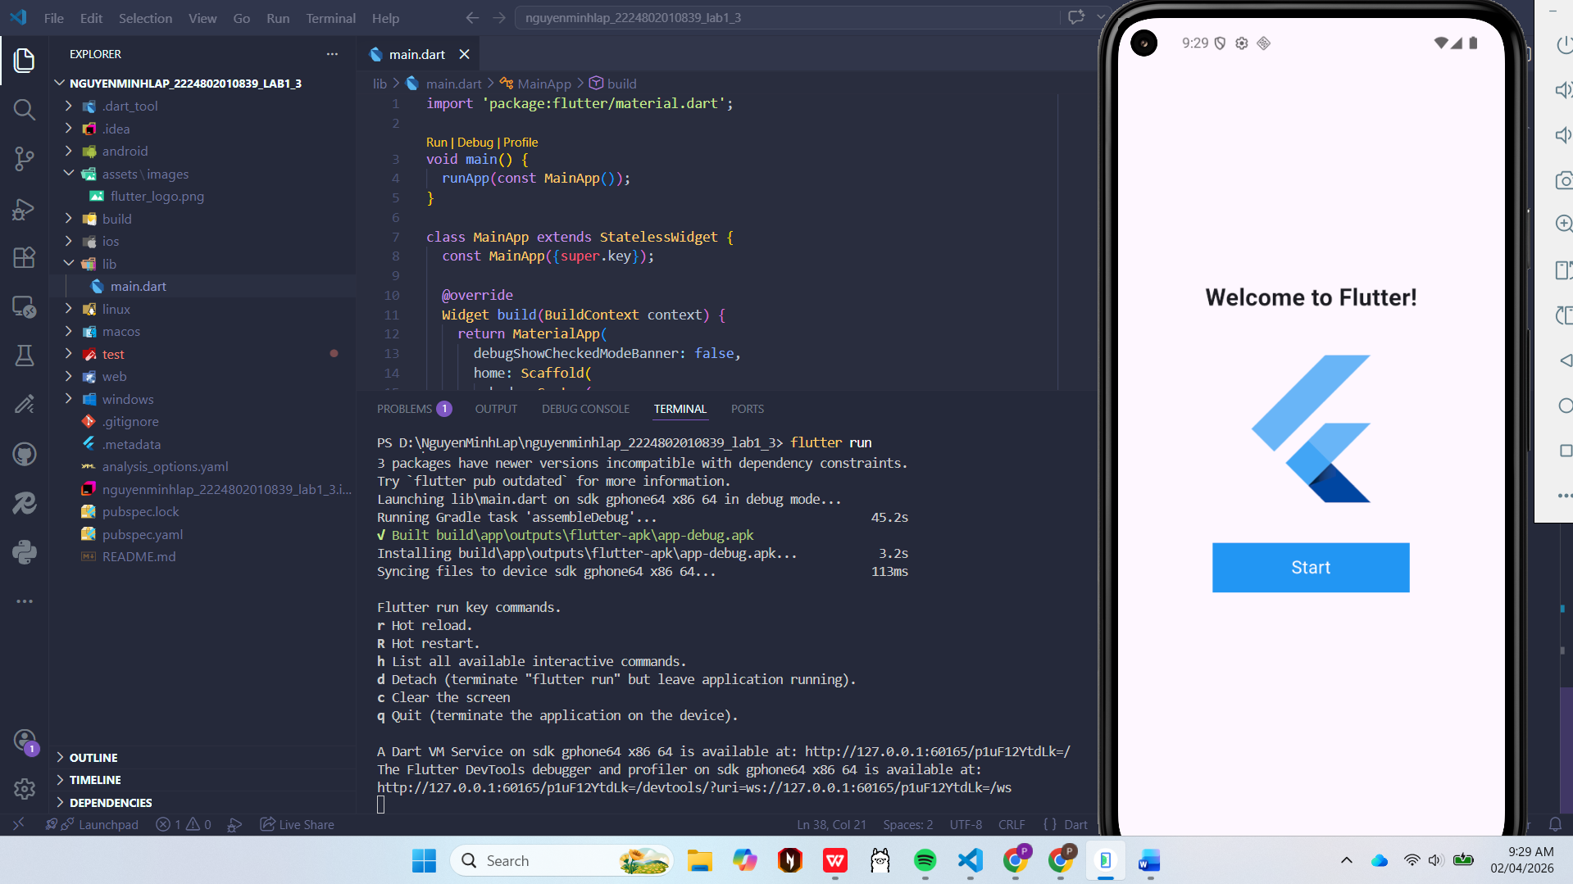
Giải thích code:
+ Trong hàm main(), gọi class MainApp, trong MainApp sẽ xây dụng widget theo ý của mình
+ Xây dựng toàn bộ giao diện trong hàm build(), trong đó:
- MaterialApp → khung ứng dụng
- Scaffold → khung màn hình
- Center → căn giữa nội dung
- Column → sắp xếp các phần tử theo chiều dọc
Bên trong Column:
- Text → hiển thị “Welcome to Flutter!”
- SizedBox → tạo khoảng cách
- Image.asset → hiển thị ảnh từ assets
- SizedBox → khoảng cách
- Container → tạo khối giống nút “Start”

